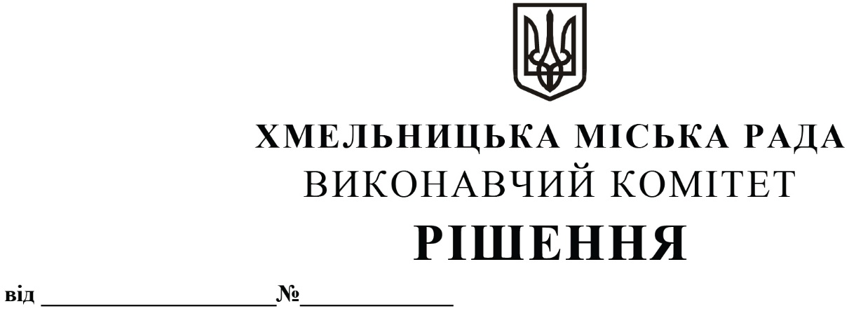

Про внесення змін до рішення виконавчого комітету від 10.12.2020 № 965

Розглянувши клопотання управління транспорту та зв’язку, керуючись регламентом роботи виконавчих органів Хмельницької міської ради, затвердженим рішенням виконавчого комітету від 26.05.2016 № 363, Законами України «Про засади державної регуляторної політики у сфері господарської діяльності», «Про місцеве самоврядування в Україні», виконавчий комітет міської ради

ВИРІШИВ:

1. Внести зміни в рішення виконавчого комітету від 10.12.2020 № 965 «Про затвердження плану роботи виконавчих органів міської ради на перше півріччя 2021 року», а саме:
1.1 пункт 2 додатку 4 викласти в наступній редакції:

№ з/п | Вид проекту регуляторного акту | Назва | Мета прийняття проекту регуляторного акту | Строк підготовки | Підрозділ відповідальний за розробку
2. | Рішення виконавчого комітету | «Про затвердження Умов конкурсу з перевезення пасажирів на автобусних маршрутах загального користування на території Хмельницької міської територіальної громади, типової форми Договору про організацію перевезення пасажирів на міських автобусних маршрутах загального користування у м. Хмельницькому та типової форми Договору про організацію перевезення пасажирів на приміських автобусних маршрутах загального користування на території Хмельницької міської територіальної громади» та визнання таким, що втратило чинність рішення виконавчого комітету від 06.09.2017 року № 607 із внесеними змінами» | Приведення у відповідність Умов конкурсу з перевезення пасажирів на автобусних маршрутах загального користування до вимог діючого законодавства України та затвердження типових форм договорів про організацію перевезення пасажирів на приміських та міських автобусних маршрутах загального користування | І півріччя 2021 року | Управління транспорту та зв’язку

1.2 доповнити додаток 4 пунктом 10 наступного змісту:

№ з/п | Вид проекту регуляторного акту | Назва | Мета прийняття проекту регуляторного акту | Строк підготовки | Підрозділ відповідальний за розробку
10. | Рішення виконавчого комітету | Про затвердження Правил користування приміським пасажирським автомобільним транспортом на території Хмельницької міської територіальної громади | Встановлення єдиних правил, що регулюють взаємовідносини перевізника та пасажирів на приміських маршрутах загального користування | І півріччя 2021 року | Управління транспорту та зв’язку

2. Контроль за виконанням рішення покласти на управління транспорту та зв’язку та заступника міського голови М. Ваврищука.

Міський голова О. СИМЧИШИН

